产品规格书
参数名 | 参数值
适用场景 | 室内
操作系统 | Linux
芯片型号 | 晶视CV182X
设备内存 | 64MB
Flash空间 | 32MB
是否支持回声消除 | 支持
传感器类型 | 1/3” CMOS
扫描制式 | 逐行扫描
镜头光圈 | F2.0
信噪比 | 45dB
有效像素 | 1920（H）*1080（V）（16:9mode）
焦距 | 2.3mm
对角视角 | 161.6°
最低照度 | 0.1Lux(彩色模式);  0.001Lux(黑白模式);  0Lux(补光灯开启)
夜视距离 | 5米
帧速度 | 1080P 最大15帧/秒
语音对讲 | 支持
TF存储卡口 | 支持16-128G存储卡
拾音功能 | 内置麦克风，拾音距离3米
有线网络 | 无
wifi标准 | IEEE 802.11 b/g/n
视频编码 | H.264/H.265
音频编码 | G711A
视频回看 | 云存储/本地存储回放
存储 | 云存储/TF存储卡
工作温度 | -10℃ to +45℃，<95%(无凝结）
供电电源 | 5V1A
防水防尘等级 | IP50
尺寸 | 146.3*56*28mm
重量 | ＜300g
安装方式 | 壁装
主要功能 | 声音侦测
 | 移动侦测
 | 人形侦测
 | 语音对讲（全双工）
 | 黑白夜视
 | 云回看/卡回看
 | 主动呼叫
 | 强拆告警
 | 徘徊检测

产品实拍
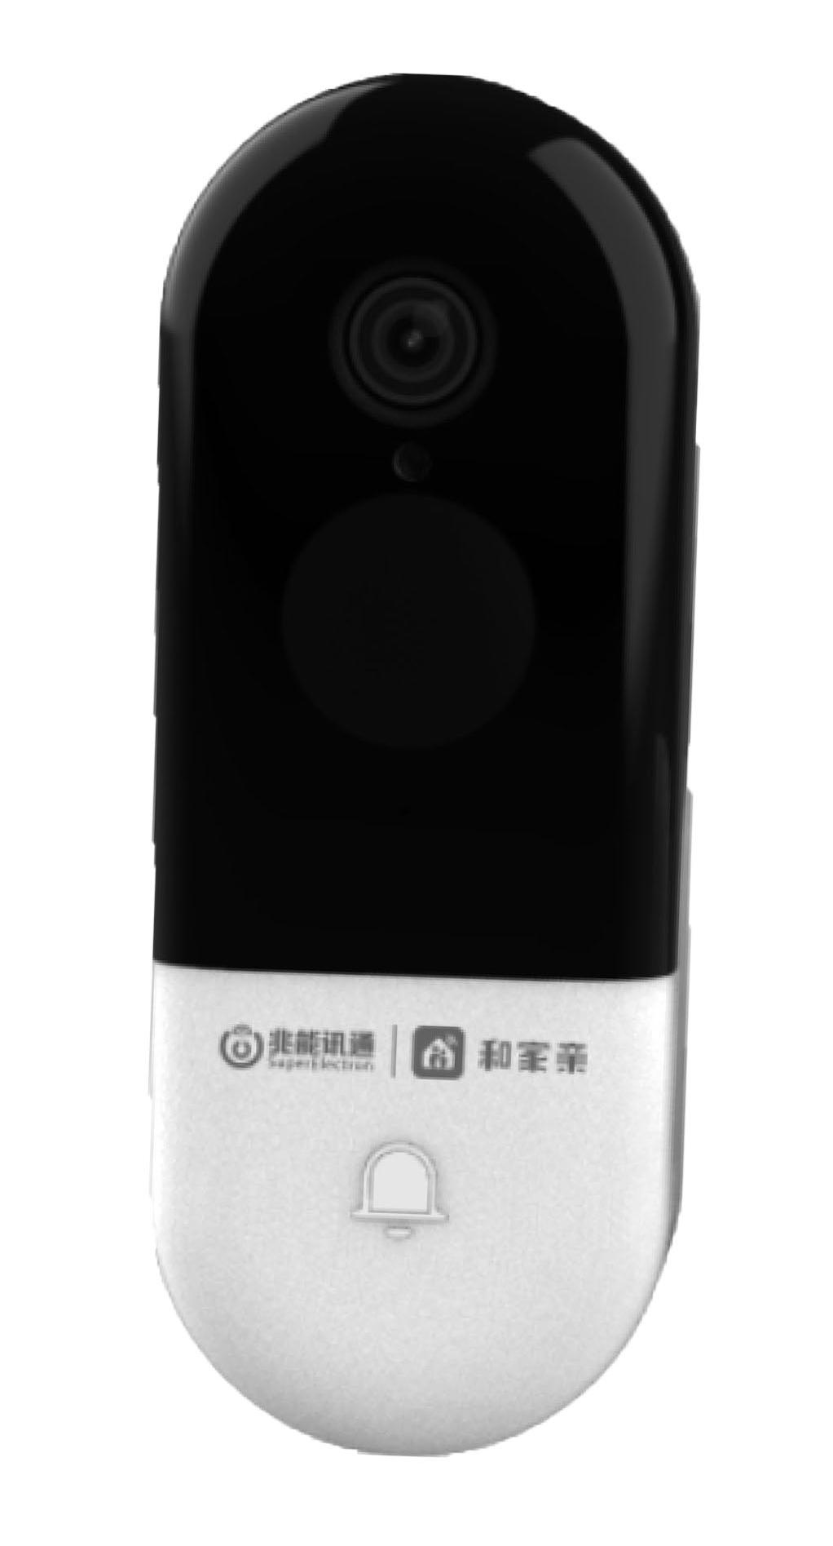 | 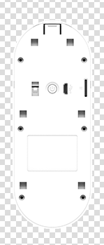
正面 | 背面

